交通路线:
广州火车站——→广州市英东中学(车程约1小时)
广州火车站——→黄埔大道——→华南快速——→南部快线 (南沙快速) 鱼窝头出口——→南沙大道——→亭角立交——→进港大道——→南沙大酒店(斜对面即为英东中学)
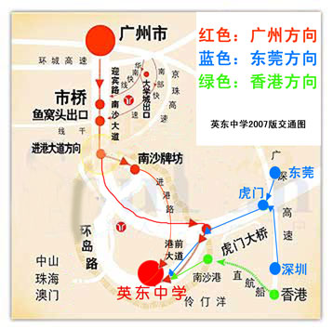
地理位置：
